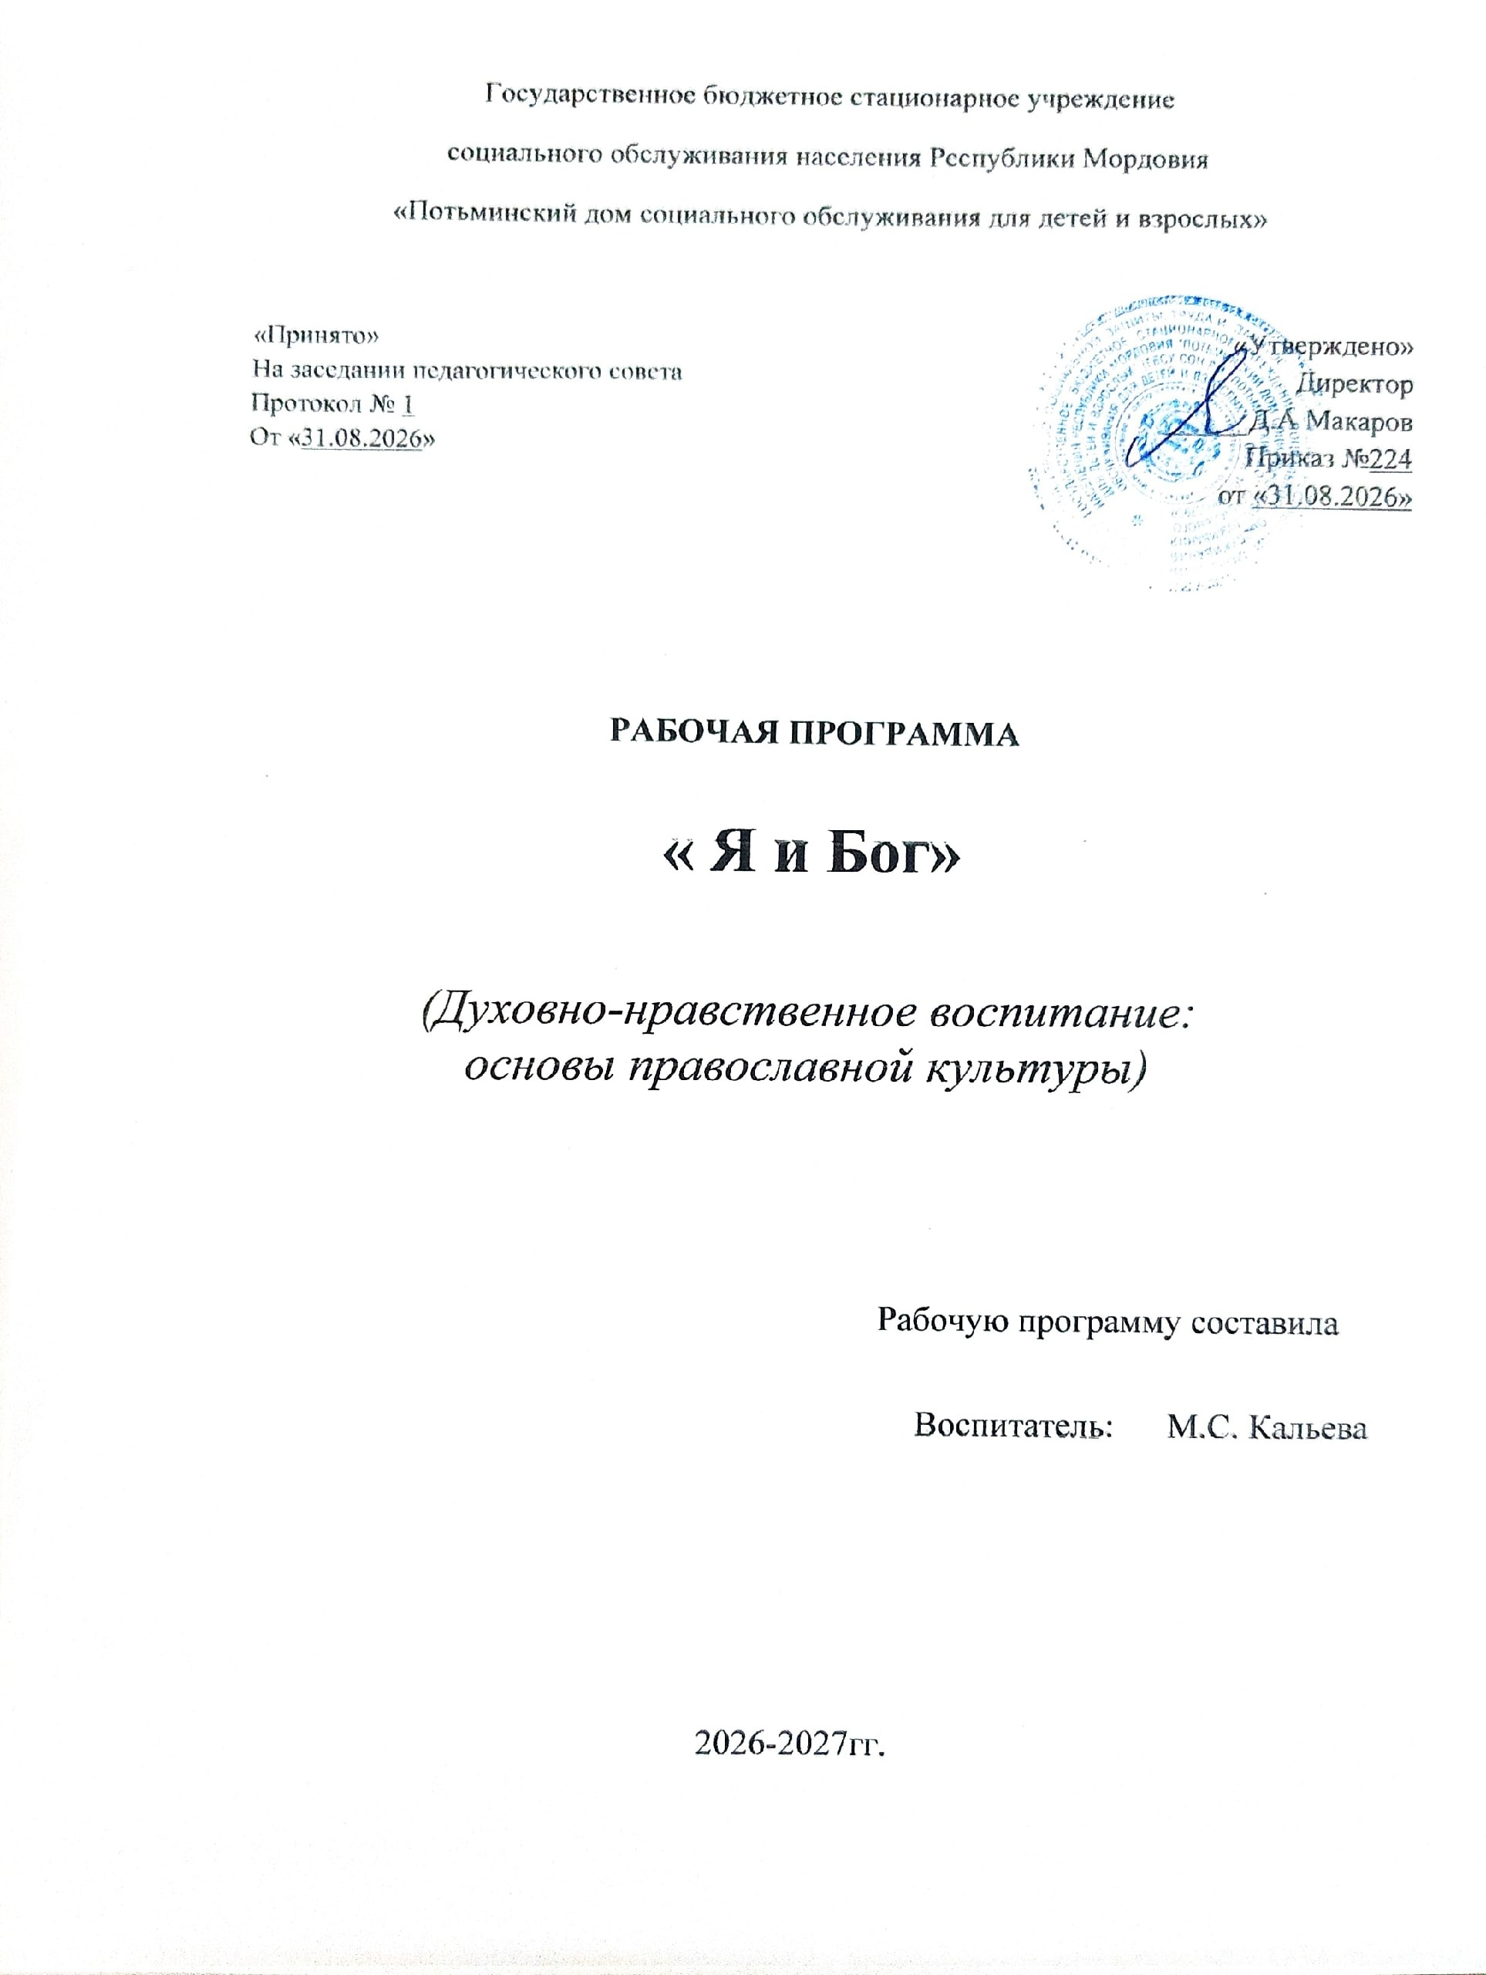ПОЯСНИТЕЛЬНАЯ ЗАПИСКА
Программа духовно-нравственного воспитания «Я и Бог» разработана для детей с ограниченными возможностями здоровья и направлена на создание доступных условий для духовного, нравственного, эмоционального и социального развития ребёнка. Содержание программы учитывает возрастные и индивидуальные особенности обучающихся, состояние здоровья, уровень познавательной активности, коммуникативные возможности и жизненный опыт.
Программа знакомит детей с базовыми представлениями о добре и зле, любви, милосердии, благодарности, прощении, уважении к человеку, семье, природе и своему Отечеству. Через доступные беседы, рассказы, творческие задания, игровые ситуации, наблюдения и практические дела ребёнок получает возможность осмыслить нравственные поступки и постепенно переносить полученные представления в повседневную жизнь.
Духовное содержание программы раскрывается бережно и ненавязчиво. Педагог учитывает свободу совести, семейные традиции и индивидуальные особенности ребёнка. При необходимости темы адаптируются по уровню сложности, объёму материала и способу предъявления.
Актуальность программы
Для детей с ОВЗ особенно важны понятные и эмоционально значимые ориентиры поведения, опыт доброжелательного общения и возможность пережить ситуацию успеха. Духовно-нравственное воспитание помогает формировать представления о ценности человеческой жизни, ответственности за свои поступки, уважении к другим людям, способности замечать добро и совершать добрые дела. Практическая направленность программы позволяет закреплять нравственные представления в конкретных жизненных ситуациях.
Целевая группа
Девочки и мальчики 8–18 лет с ограниченными возможностями здоровья, в том числе обучающиеся с интеллектуальными, речевыми, сенсорными и иными особенностями, которым требуется специальная организация образовательной среды и педагогическая поддержка.

Цель программы
Создание условий для духовно-нравственного становления личности ребёнка с ОВЗ через доступное знакомство с христианскими нравственными ценностями, развитие способности различать добро и зло, проявлять любовь, милосердие, благодарность и уважение к окружающим, а также применять эти качества в повседневной жизни.
Задачи программы
- формировать доступные возрасту представления о Боге, духовных ценностях, добре, любви, милосердии и благодарности;
- познакомить с понятиями «добрый поступок», «помощь», «прощение», «забота», «уважение», «ответственность»;
- развивать эмоциональную отзывчивость, способность сопереживать и замечать чувства других людей;
- формировать навыки доброжелательного общения, сотрудничества и мирного разрешения конфликтных ситуаций;
- воспитывать уважительное отношение к родителям, педагогам, сверстникам, пожилым людям и людям с особыми потребностями;
- формировать ответственное отношение к собственным словам и поступкам;
- развивать способность выражать благодарность, просить прощения и принимать помощь;
- воспитывать бережное отношение к природе и окружающему миру как к ценности, требующей заботы;
- создавать условия для участия детей в доступных добрых делах, творческих и социально значимых мероприятиях;
- развивать самостоятельность, внимание, память, речь, воображение и мелкую моторику через доступные виды деятельности.
Принципы реализации
- доступность и адаптивность содержания;
- индивидуальный подход и учёт возможностей каждого ребёнка;
- наглядность и многократное повторение;
- эмоциональная безопасность и доброжелательная атмосфера;
- практическая направленность и связь с повседневной жизнью;
- сочетание духовно-нравственного содержания с творческой, игровой и трудовой деятельностью;
- сотрудничество педагога, ребёнка и семьи.
Формы работы
- индивидуальные и групповые беседы;
- рассматривание иллюстраций и тематических картинок;
- чтение и обсуждение коротких рассказов, притч и доступных текстов;
- игровые упражнения и моделирование жизненных ситуаций;
- творческие мастерские: рисунок, аппликация, лепка, открытки;
- музыкальные и ритмические упражнения;
- просмотр коротких тематических видеоматериалов с последующим обсуждением;
- практические добрые дела и социально значимые поручения;
- экскурсии и наблюдения по возможности;
- совместные мероприятия с родителями и педагогами.
Методы работы
- словесные: объяснение, рассказ, беседа, вопросы и ответы;
- наглядные: иллюстрации, фотографии, карточки, предметы, презентации;
- практические: упражнения, поручения, творческие задания, добрые дела;
- игровые: сюжетно-ролевые и дидактические игры;
- ситуационные: разбор конкретных жизненных примеров;
- поощрение, поддержка, положительное подкрепление и создание ситуации успеха.

- Календарно-тематическое планирование по духовно-нравственному воспитанию «Я и Бог» 35 ч.

ПЛАНИРУЕМЫЕ РЕЗУЛЬТАТЫ
К концу реализации программы предполагается, что обучающийся в доступной для него форме:
- имеет элементарные представления о добре, любви, милосердии, благодарности, прощении и ответственности;
- знает, что добрые поступки помогают людям и укрепляют отношения;
- различает на простых примерах добрые и недобрые поступки;
- может назвать несколько способов помочь другому человеку;
- использует в общении слова благодарности, просьбы и извинения с учётом своих речевых возможностей;
- проявляет больше внимания к чувствам и потребностям окружающих;
- бережнее относится к природе, животным, вещам и результатам труда;
- стремится соблюдать правила доброжелательного поведения и сотрудничества;
- участвует в доступных коллективных и индивидуальных добрых делах;
- способен с помощью педагога оценить собственный поступок и предложить способ исправления ошибки.
Адаптация программы для детей с ОВЗ
- уменьшение объёма нового материала и увеличение времени на повторение;
- использование коротких, понятных инструкций и конкретных примеров;
- опора на наглядность, жесты, пиктограммы, карточки и предметные действия;
- чередование спокойных и активных видов деятельности;
- индивидуальный темп выполнения заданий;
- возможность ответа словом, жестом, выбором картинки, рисунком или практическим действием;
- обязательное положительное подкрепление даже небольшого успеха;
- при необходимости — индивидуальные задания и помощь взрослого.
Контроль и оценка результатов
Контроль носит преимущественно педагогический и наблюдательный характер. Оцениваются не академические знания сами по себе, а динамика развития ребёнка: участие в беседе, понимание нравственных ситуаций, способность выбирать добрый вариант поведения, готовность помогать, благодарить, мириться, соблюдать правила общения и участвовать в добрых делах. Результаты фиксируются в форме педагогических наблюдений, индивидуальных карт достижений, творческих работ и итоговых бесед.
Материально-техническое обеспечение
- тематические иллюстрации и карточки;
- детская художественная и духовно-нравственная литература;
- материалы для рисования, аппликации, лепки и изготовления открыток;
- мультимедийное оборудование при наличии;
- предметы для сюжетно-ролевых и дидактических игр;
- портфолио творческих работ и «Копилка добрых дел».
Взаимодействие с семьёй
При реализации программы рекомендуется поддерживать доброжелательное взаимодействие с родителями (законными представителями): информировать их о темах занятий, предлагать доступные семейные добрые дела, учитывать семейные традиции и мировоззренческие особенности. Духовно-нравственное содержание должно подаваться корректно, без принуждения и с уважением к достоинству ребёнка.
Пример итогового мероприятия
«Праздник добрых дел»: выставка детских работ, рассказ или показ фотографий о добрых поступках, игра «Доброе сердце», коллективное изготовление открыток, вручение символических благодарностей участникам и обсуждение вопроса «Как я могу сделать мир вокруг себя добрее?».
Примечание
Конкретное содержание религиозных тем, используемые тексты, молитвы, символика и формы участия в богослужебных мероприятиях определяются образовательной организацией совместно с родителями (законными представителями) и с учётом действующих требований законодательства, локальных актов организации и индивидуальных особенностей обучающихся.

Календарно-тематическое планирование по духовно-нравственному воспитанию «Я и Бог» 35ч
№ | Тема | Планируемые результаты | Количество часов
Сентябрь
1 | Наш мир | Ребёнокдолжен знать кто сотворил мир и для кого, кто дал ему жизнь, и для чего нам необходимо знать Закон Божий. | 1
2 | Церковь и семья | Дать детям представление о семье, как о людях, которые заботятся друг о друге, воспитывать положительные взаимоотношения в семье, сочувствие, любовь ко всем членам семьи. | 1
3 | Бог | Дать детям доступные знания о Боге, формировать мировоззрение о православие и воспитывать любовь к Богу. | 1
4 | Божий храм | Что такое храм, его вид, как разделяется храм внутри и как нужно держать себя в храме. | 1
Октябрь
5-6 | Свойства Божии | Ребёнок должен узнать каковы свойства Божии, почему мы называем Бога духом вечным, неизменяемым, всемогущим, вездесущим. Почему мы называем Его Творцом и Создателем. | 2
7-8 | Молитва и ее виды | Ребёнок должен знать что такое молитва, что значит молиться Богу и нужно ли молиться. Хорошо ли поступают люди, которые не молятся Богу. | 2
Ноябрь
9 | Где можно молиться Богу | Дети должны знать, почему можно молиться везде, как называется молитва в храме и дома, воспитывать любовь к молитве. | 1
10 | Молитва перед учением | Ребёнок должен знать: какая эта молитва, к кому относится, что мы просим в этой молитве. | 1
11 | Молитва после учения | Должен знать: к кому эта молитва, чего мы просим в этой молитве и в начале молитвы за что мы благодарим Бога. | 1
12 | Грех | Дать понять ребёнку что такое грех, кто первый нарушил волю Божию. Почему все люди рождаются грешными и как Бог помог людям победить зло. | 1
Декабрь
13 | Крест | Познакомить детей с понятием «крест», его значением в жизни православных верующих, воспитывать любовь к православной вере и культуре. | 1
14 | Крестное знамение | Научить детей как правильно осенять себя крестным знамением. Как правильно складывать пальцы и что мы этим выражаем. | 1
15 | Поклоны | Какие бывают поклоны, для чего они употребляются. Почему во время молитвы нужно стоять, а не сидеть. | 1
16 | Обращение к Богу | Должен знать когда Бог слышит нашу молитву, почему можно молиться Богу везде. Как называется домашняя молитва и молитва в храме. | 1
Январь
17 | Праздник «Рождество Христово» | Должны знать историю возникновения праздника и тропарь. | 1
18 | Праздник «Крещения» | Должны знать что крещение как одно из таинств причастия, как оно совершается, наречением именем Ангела-Хранителя, какую роль выполняют Ангелы-Хранители. | 1
19 | Святые ангелы | Кто такие ангелы, когда они сотворены. Какими силами и способностями одарил их Бог. | 1
Февраль
20 | Святые люди | Кого на святых иконах изображают кроме Бога, Божьей Матери и Святых ангелов. Кого мы называем пророками, апостолами и мучениками. | 1
21 | Молитва Святому Духу | К кому мы обращаемся с этой молитвой, Святой Дух – какое Лицо Святой Троицы. О чём мы Его просим. | 1
22 | Молитва Господня | Почему эта молитва так называется, кому мы обращаемся в этой молитве. Что означает слово «Аминь». | 1
23 | Пост | Дать детям представление о посте, как молиться во время поста и для чего нужен пост. | 1
Март
24 | Ангельское приветствие Божьей Матери | Ребёнок должен знать кому мы молимся в этой молитве. Что значат слова «Богородице Дево», благодатная и благословенна Ты в женах. Почему молитва называется ангельским приветствием. | 1
25-26 | Божьи заповеди | Ребёнок должен знать сколько всего заповедей и что означает каждая заповедь. | 2
27 | Первые люди «Адам и Ева» | Из чего создал Бог человека. К каким мирам мы принадлежим. Что такое древо жизни и древо познания добра и зла. | 1
 |  | Апрель
28-29 | Таинство покаяния и причащения | Дети должны знать что такое таинство причастия. Как себя вести в храме во время причастия. | 2
30 | Тайная вечере | Формировать у детей представление о тайной вечере, как о событии в жизни Христа, воспитывать любовь к Богу. | 1
31 | Православные праздники | Дети должны знать православные праздники и истории их возникновения. | 1
 | Май
32 | Праздник «Пасха» | Должны знать и понимать, что Пасха самый светлый и главный праздник. Что Господь искупил все наши грехи и даровал жизнь вечную. Как приветствуют друг друга в пасхальные дни. | 1
33 | Благословение священника | Что это означает, как правильно складывать руки под благословение и что нужно знать, получив благословение. | 1
34 | Иконы | Что называется святой иконой. Где поставляются святые иконы в доме и храме. Что мы должны помнить, когда молимся перед иконами. | 1
35 | Священнослужитель | Кто такой священнослужитель. Где христиане их встречают. Какую роль в церкви они выполняют. | 1

Используемая литература:
1.Александр Художник «Святые дети»;
2.С.В.Тимченко «Рождество Христово»;
3.Религиозная литература для детей «Твой лучший друг»;
4.Православный печатник «Как я встретил Светлую Пасху»;
5.Анна Сапракина «Я встречаю праздник»;
6.Серафим Слабодский «Закон Божий»;
7.Инна Андреевна «Рождество на Аляске»;
8.Архимандрид Тихон «Батюшка Серафим»;

